**FIȘA CERINȚELOR**

Titlu proiect: **BikeS**

Realizatori: Pascaru Ilona X

Ciobanu Alexandru X

**Cuprins**

1. Descriere

2. Domenii

3. Acționari & Interese

4. Scenarii de utilizare

**1.Descriere**

Proiectul constă într-o aplicație ce contine un sistem online de management al programărilor și stocurilor unui operatii de service de biciclete. Fiecare client va consulta calendarul service-ului, iar apoi va completa un formular cu data și ora dorită, plus detalii despre problemă, putând adăuga inclusiv fișiere media: imagini și filme. Administratorul afacerii va putea respinge programarea adăugând un mesaj explicativ: "Ne pare rău, dar nu avem în stoc piesele necesare pentru reparație. Reveniți în S săptămâni" sau o va putea aproba, oferind și un preț estimativ.

De asemenea, aplicația îi va permite acestuia să țină evidența stocurilor existente, cât și a comenzilor date către furnizori. Acesta va putea importa atat date în format CSV și JSON, cât și exporta în oricare din formatele CSV, JSON, PDF.

**2. Domenii**

Se vor descrie scenariile de utilizare, atât ale clientului, cât și ale administratorilor care întrețin sursa de informații.

**3. Acționari & Interese**

**Utilizatorul**: să aibă la dispoziție posibilitatea de a-si face o programare pentru repararea bicicletei prin completarea unui formular cu date despre problema acestuia si de a vizualiza detalii despre programarile sale.

**Serverul:** gestionează informațiile despre programari și le pune la dispozitie utilizatorilor.

**Administratorul serverului**: păstrează în actualitate și corectitudine informațiile de pe server.

**4. Scenarii de utilizare**

* Utilizatorul are posibilitatea de a-și crea un cont accesând pagina „Register” și de a se loga accesând pagina „Log in”;
* Dupa logare utilizatorulutilizatorul CLIENT va fi redirectionat catre pagina aferenta acestuia ce contine toate programarile acestuia pana in acel moment si un buton pentru adaugarea unei cereri noi. In aceasta pagina utilizatorul poate vedea si daca cererea sa a fost acceptata sau nu dar si costul estimativ al reparatiei.
* In cazul in care utilizatorul CLIENT doreste sa faca o noua programare acesta este redirectionat catre o pagin ce contine un calendar in care vor fi marcate zilele in care nu se pot face programari si zilele disponibile:
* clientul alege ziua in care doreste programarea din zilele disponibile
* completeaza formularul aferent cererii completand cu date despre problema sa putand adauga si imaginicare sa descrie defectul si alege ora disponibila din ziua respectiva

* Utilizatorul ADMINISTRATOR dupa logare va fi redirectionat catre pagina principala aferenta acestuia din care va putea vizualiza mesajele primite si va avea disponibil un meniu pentru a naviga catre paginile de administrative:
* din pagina programari va putea vizulaiza toate programarile de la service din data aleasa de el putand deschide si analiza fiecare programare oferind si un raspuns si un pret estimativ pentru programare
* din pagina stocuri acesta poate vizualiza piesele pentru reparatii aflate pe stoc si pretul acestora
* din pagina de comenzi administratorul vizualizeaza stadiul in care se afla comenzile sale pentru piesele necesare reparatiilor
* Informațiile despre stocuri si comenzi pot fi exportate în format CSV, JSON și XML din paginile aferente;
* Utilizatorii nelogati pot trimite mesaje catre administratori din pagina de contact
* Administratorul serverului se va asigura ca toate informațiile sunt corecte si actuale;

Master Diagram

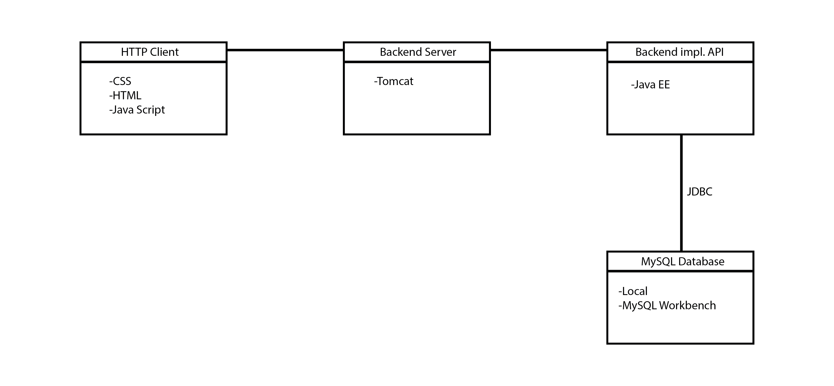

Use Case Diagram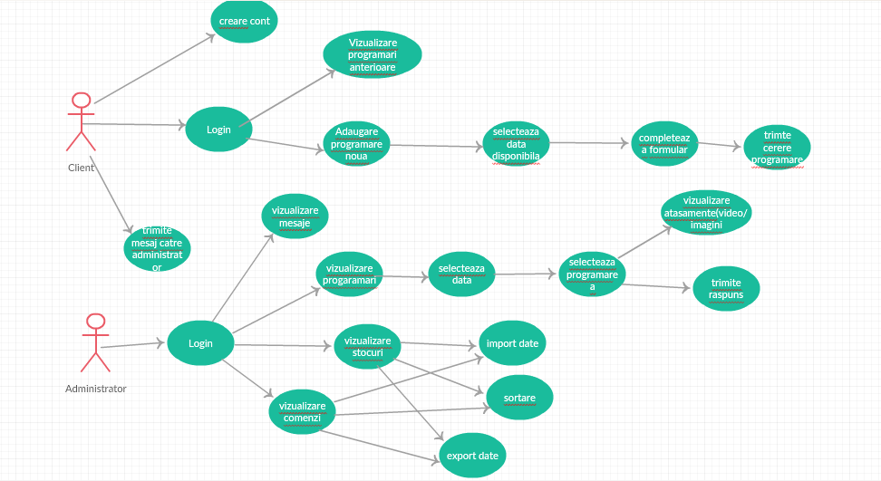

UML DataBase Diagram

